DÍA |  |  | MES |  |  |  | AÑO |  |  | LUGAR
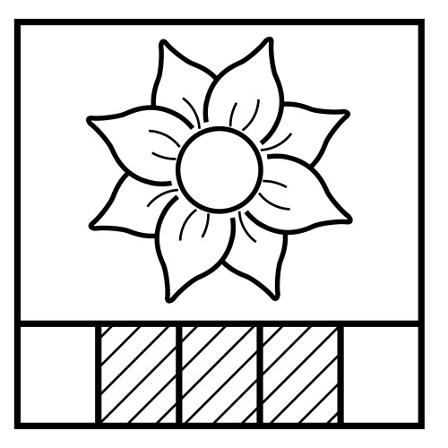  PRIMAVERA |  |  | L | M |  | X | J |  | V | S |  | D | 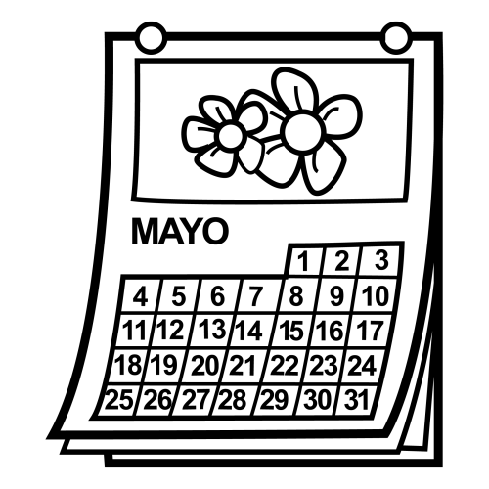  MAYO
 |  |  |  |  |  |  |  |  |  |  |  | 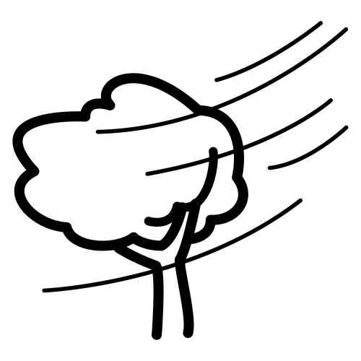
 |  |  | SOL | NUBLADO |  | NUBES | LLUVIA |  | TORMENTA | NIEVE |  | VIENTO
 |  |  |  |  |  |  |  |  |  |  |  |  |  | 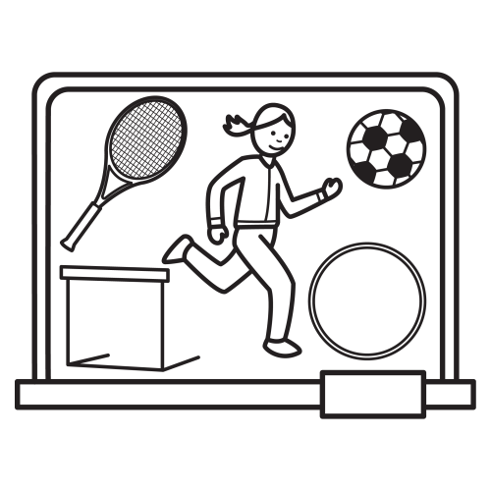
LENGUAJE |  | MATEMÁTICAS |  |  | SOCIALES |  |  | NATURALES |  |  | PLÁSTICA |  |  | E. FÍSICA
 |  |  |  |  |  |  |  | 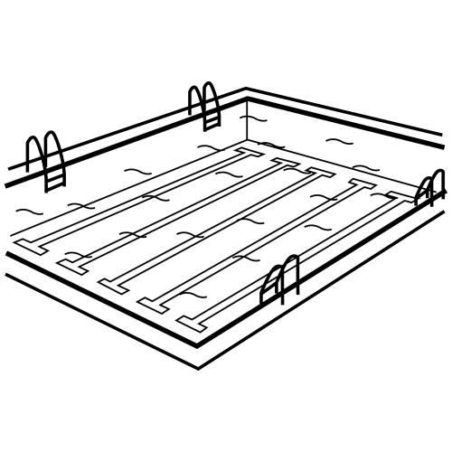 |  |  | 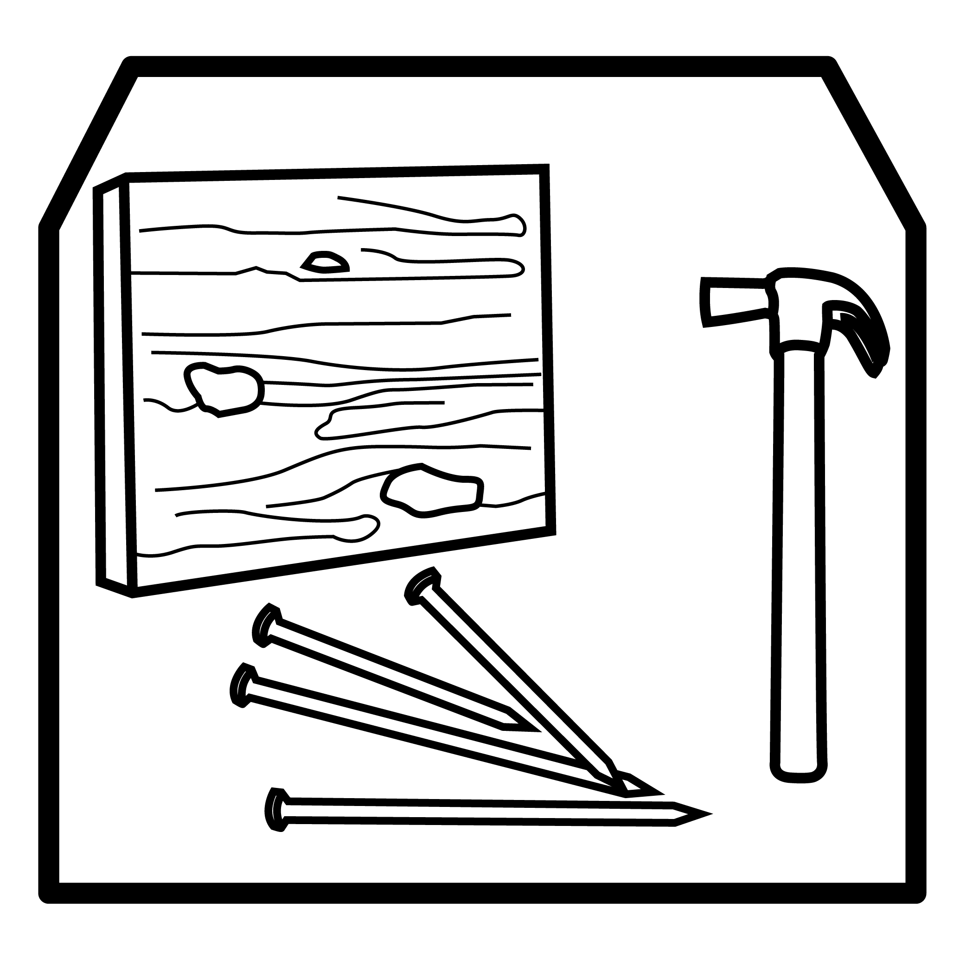 |  |  | 
MÚSICA |  | FISIOTERAPIA |  |  | LOGOPEDIA |  |  | PISCINA |  |  | TALLER |  |  | TALLER
 |  | 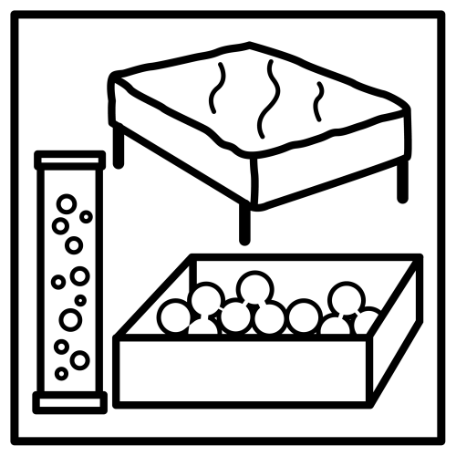 |  |  | 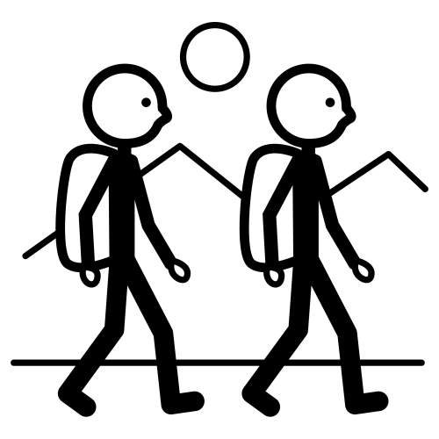 |  |  |  |  |  | 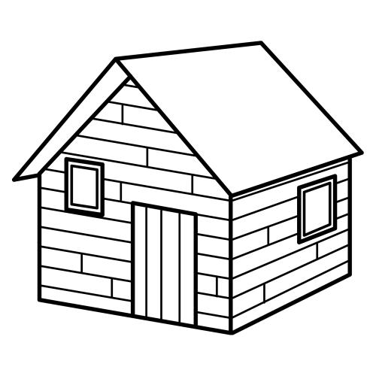 |  |  | 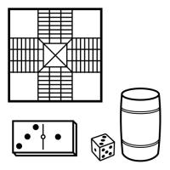
CUBO |  | SNOEZELEN |  |  | EXCURSIÓN |  |  | DEPORTE |  |  | CABAÑA |  |  | JUEGOS

COLEGIO | O | CASA
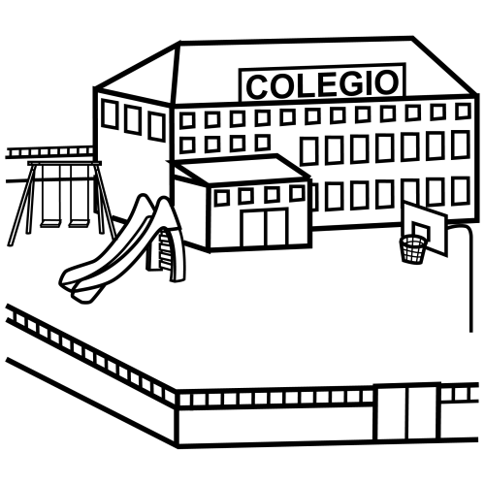 |  | 

COLEGIO | O | CASA

